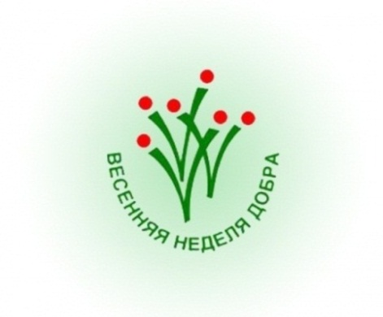
Республика күләмендә игълан ителгән
Язгы мәрхәмәтле эшләр эстафетасы
Девиз:Эшлә.Укы.Дөньяны яхшыга үзгәрт.
#Добрый Татарстан#Мәрхәмәтлетатарстан

4 нче көн
20 апрель-“Донор көне”

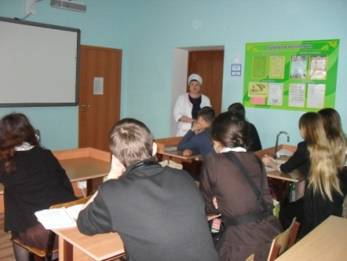
Россиядә “Донор көне” уңаеннан һәм “Язгы мәрхәмәтлелек атналыгы” кысаларында,авылыбыз фельдшеры Ахмадуллина Г.,югары класс укучылары алдында чыгыш ясады. Ул кан бирүнең нечкәлекләренә тукталды, донор булуның изге эш икәнен,кемнәр өчен кирәклеген аңлатты, “Мактаулы донор”, аның льготалары турында сөйләде.
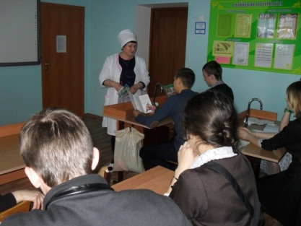

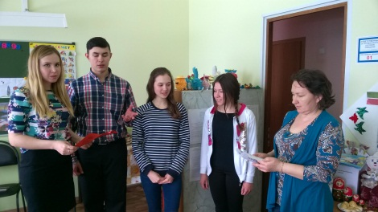
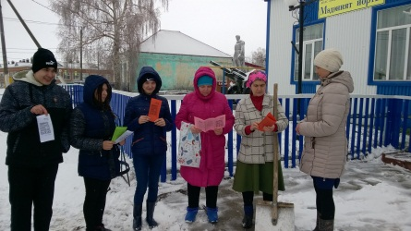
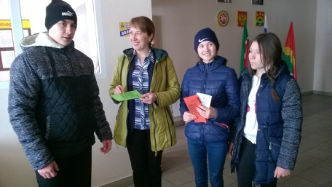
10 сыйныф укучылары Донорлык хәрәкәтен пропагандалау буенча буклетлар әзерләп авыл кешеләре арасында тарату оештырдылар.

